中共蠡县县委编办积极开展宪法宣传周活动

为做好宪法宣传工作，弘扬法治精神，进一步强化公民宪法意识，中共蠡县县委编办结合“12.4”国家宪法日，积极开展“宪法宣传周”活动。

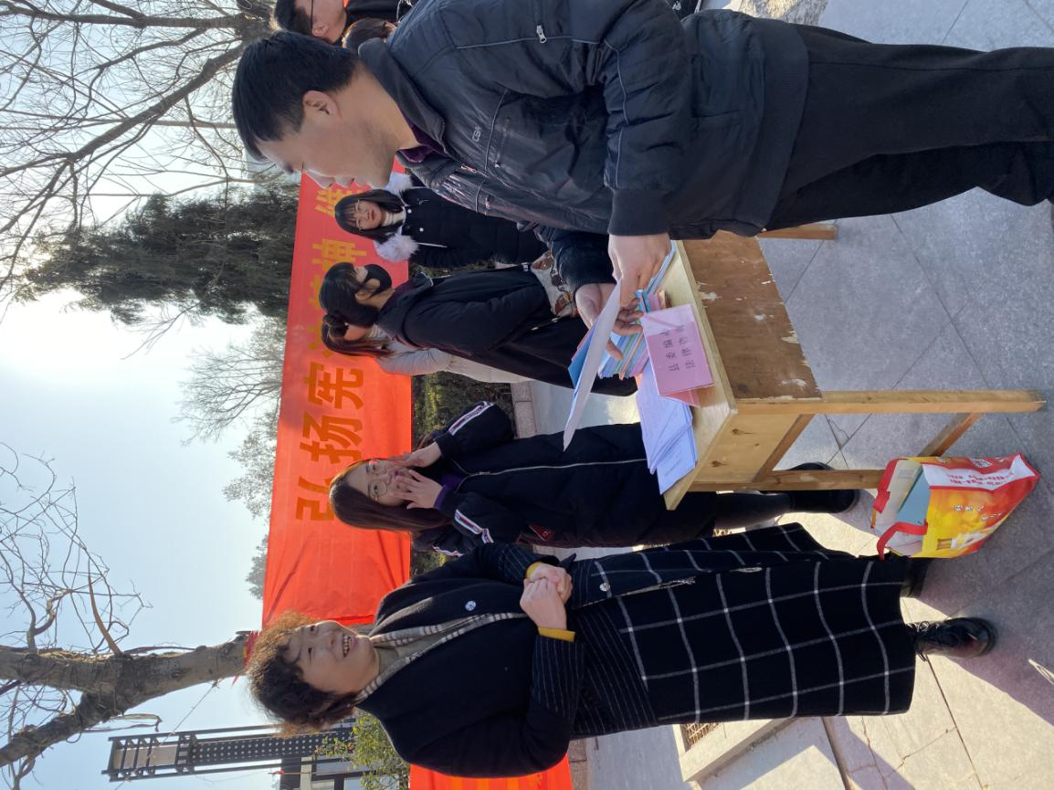
中共蠡县县委编办于12月4日宪法日当天，在蠡县中心广场开展“弘扬宪法精神，推进国家治理体系和治理能力现代化”为主题的宣传活动。

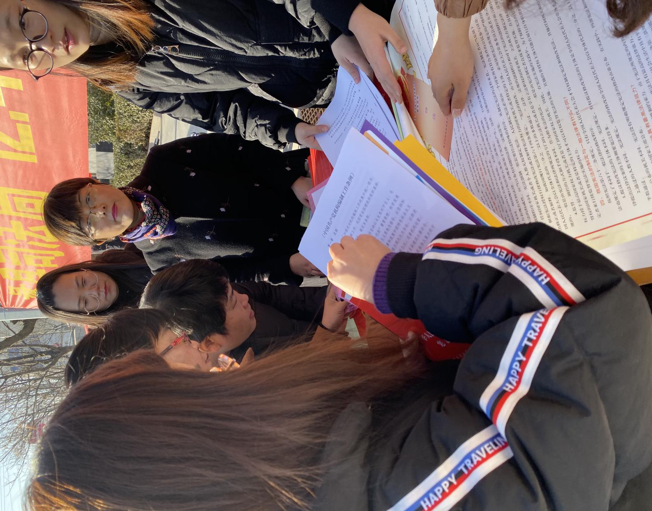

通过摆放咨询台、发放宣传资料、悬挂宣传横幅等形式，重点宣传了《宪法》、《事业单位登记管理暂行条例》以及《中国共产党机构编制工作条例》等相关法律法规。

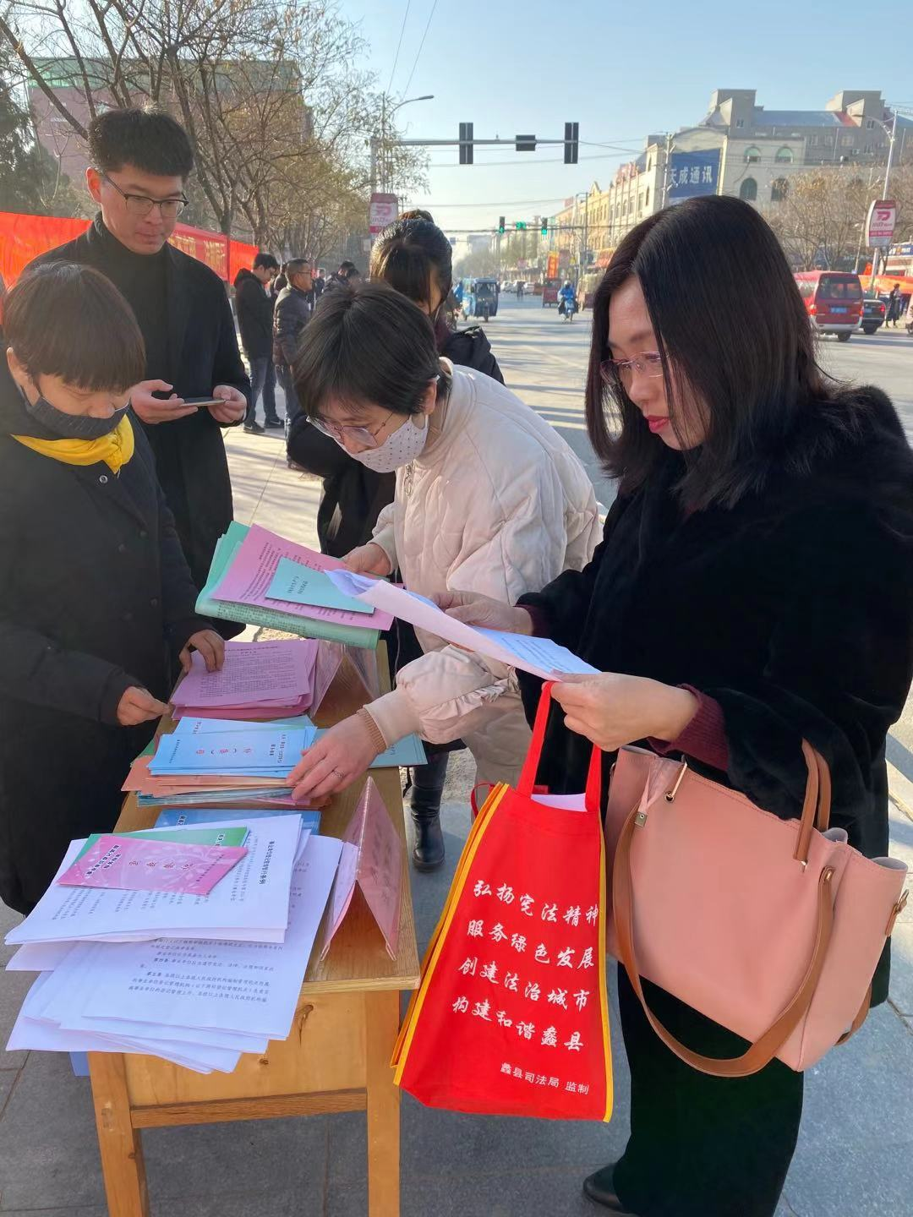

此次活动大力弘扬了宪法精神，扩大了宪法实施的群众基础，提高了机构编制干部职工的法律意识和法治观念，也为普法宣传工作的深入开展起到了积极推动作用。

